Menu des fêtes
∞∞ 49 € ou 59 € avec l’accord mets et vins ∞∞

Langoustine rôtie sur sa tartelette de légumes
Jurançon Domaine de Nigri 2011
Ou
Mille feuilles craquant de foie gras et ses figues
Maçon Chaintré Domaine Barraud 2011
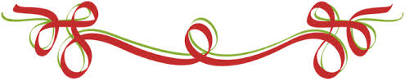
Casse croûte de pigeon ramier et homard
Saumur Champigny château de Villeneuve 2011
ou
Listrac Medoc château Saransot Dupré 2008
Ou
Filet de sole, huîtres chaudes et capuccino
Maçon Chaintré Domaine de Barraud 2011
Petit chèvre sur son lit de roquette aux noix
Assiette gourmande :
Macarons, bûche de Noël (vanille et grand marnier), mousse de fruits
Vin effervescent FRV 100 Jean-Paul Brun

